Как сдать статотчет в электронном виде
- Для сдачи статистической отчетности в электронном виде сначала получите электронную подпись (ЭП) в налоговом органе либо можно использовать ЭП, выданную любым удостоверяющим центром.

- Установите программу КриптоПро CSP версии 4 или 5, либо графическое приложение "Инструменты КриптоПро" ("CryptoPro Tools"). Эту программу можно скачать с сайта разработчика https://cryptopro.ru/. Бесплатно ею можно пользоваться 90 дней, а затем нужно приобрести лицензию.

- Установите ЭП в программе КриптоПро CSP:

- В программе КриптоПро CSP откройте вкладку Сервис и там нажмите Установить личный сертификат.
Подробную инструкцию можно посмотреть здесь:
http://nizhstat.gks.ru/storage//2022/03-28/xBnVEoDS/%D0%A3%D1%81%D1%82%D0%B0%D0%BD%D0%BE%D0%B2%D0%BA%D0%B0%20%D0%AD%D0%9F.docx

- В программе Инструменты КриптоПро выберите вкладку Контейнеры и нажмите кнопку Установить сертификат.

- В программе КриптоПро выгрузите сертификат открытого ключа:

- в программе КриптоПро CSP зайдите на вкладку Сервис, нажмите Посмотреть сертификаты в контейнере, Обзор, выбираете нужный сертификат и нажимаете Далее, нажимаете Свойства и на вкладке Состав нажимаете кнопку Копировать в файл.
Подробную инструкцию можно посмотреть здесь: http://nizhstat.gks.ru/storage//2022/03-28/xBnVEoDS/%D0%AD%D0%BA%D1%81%D0%BF%D0%BE%D1%80%D1%82_%D1%81%D0%B5%D1%80%D1%82%D0%B8%D1%84%D0%B8%D0%BA%D0%B0%D1%82%D0%B0_%D0%BE%D1%82%D0%BA%D1%80%D1%8B%D1%82%D0%BE%D0%B3%D0%BE_%D0%BA%D0%BB%D1%8E%D1%87%D0%B0.docx

- В программе Инструменты КриптоПро выберите вкладку Сертификаты, встаньте на нужный сертификат и нажмите кнопку Экспортировать сертификаты. Тип файла выберите Сертификат X.509 в DER(*.cer), имя файла – любое.

- Зайдите в любом браузере (например Google Chrome, Yandex) по ссылке https://websbor.gks.ru/
В открывшемся окне нажмите кнопку «Регистрация», если вы еще ни разу не сдавали отчеты через наш сайт:
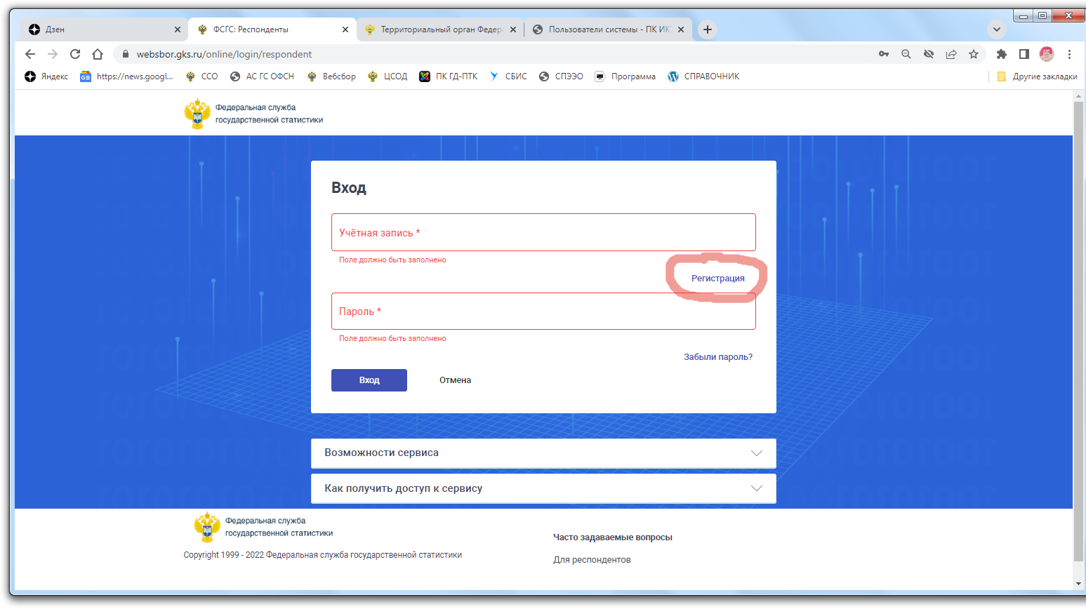
Если вы уже зарегистрированы на нашем сайте, то введите вашу учетную запись (это ваш код ОКПО) и пароль.
- Для регистрации заполните открывшуюся форму своими реквизитами на вкладке «Общая информация», сгенерируйте пароль и сохраните его для последующего входа в личный кабинет системы вебсбора. На вкладке «Сертификаты» загрузите сохраненный в п.4 файл.
После этого нажмите «Отправить заявку».
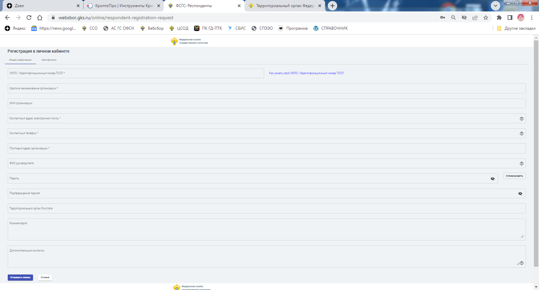
- Дождитесь, когда к вам на почту придет подтверждение заявки и можете заходить в личный кабинет вебсбора.
- При входе в личный кабинет в разделе «Отчетные компании» вы увидите все отчеты, которые вы должны сдать. Выберите нужный отчет и, нажав кнопку «Операции», создайте его, затем сохраните и отправьте.
В дальнейшем вы можете отслеживать статус отправленного отчета или редактировать его в разделе «Список отчетов». Для этого нужно задать необходимые условия для поиска этого отчета в фильтре или просто очистите фильтр, чтобы увидеть все отчеты.
Если вы получите новую электронную подпись, то выполните п.4 и загрузите файл с открытым ключом в разделе «Профиль» - «Сертификаты».

